Міністерство освіти і науки України

Національний технічний університет України

«Київський Політехнічний Інститут імені Ігоря Сікорського»

Кафедра конструювання електронно-обчислювальної апаратури

Звіт

З виконання лабораторної роботи №4

з дисципліни “Аналогової електроніки”

Виконав:

студент групи ДК-62

Салім М. C.

Перевірив:

доц. Короткий Є В.

Київ – 2018

1. **Дослідження підсилювача на біполярному транзисторі**
   1. Було складено схему підсилювача наведеної на малюнку нижче:

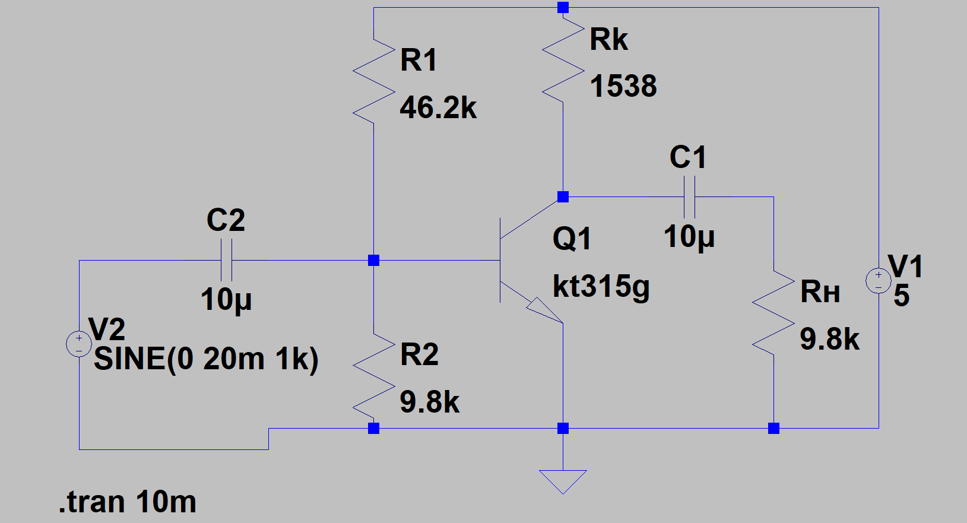

До входу підключили генератор синусоїдальних коливань, на виході отримали такий сигнал:

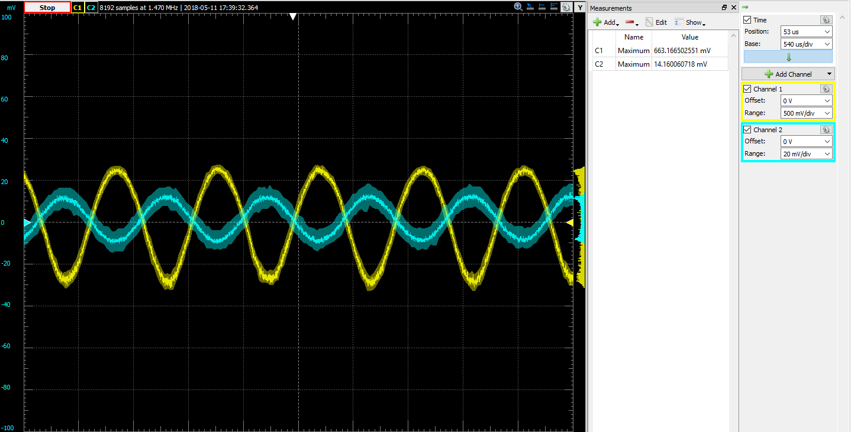

Синім позначено вхідний сигнал, жовтим – вихідний.

Також було виміряно параметри робочої точки спокою підсилювача. Для цього генератор від’єднали та заміряли струми та напруги у схемі. Отримали такі дані:

Uбе0 = 0,64 В

Iб0 = 28,3 мкА

Uке0 = 2,526 В

Iк0 = 1,58 мА

* 1. Для вимірювання вхідного опору підсилювача генератор синусоїдального сигналу під’єднали до входу підсилювача через реостат. Напругу генератора виставили рівною 20мВ за допомогою осцилографа. Опір реостата регулювали до тих пір, поки на ньому не буде виділятися половина напруги генератора. Падіння напруги на реостаті заміряли двоканальним осцилографом. Наведені умови досягли при R = 2,416 кОм. Тому можна стверджувати, що Rвх = 2,416 кОм.
  2. Для вимірювання вихідного опору підсилювача скористувалися принципом еквівалентного генератора. Для цього від підсилювача відключили Rн та отримали на виході Uхх = 500 мВ змінюючи вхідну напругу. Потім до підсилювача під’єднали реостат та налаштували його опір так, щоб на ньому виділялося половина напруги холостого ходу. Такі умови було досягнені при опорі реостату 1,512 кОм. Тому можна стверджувати, що Rвих = 1,512 кОм.
  3. Для вимірювання амплітудної характеристики підсилювача було знайдено максимальну вхідну напругу, що склала Uвх. max = 17мВ. Після цієї напруги спостерігалися значні нелінійні спотворення.

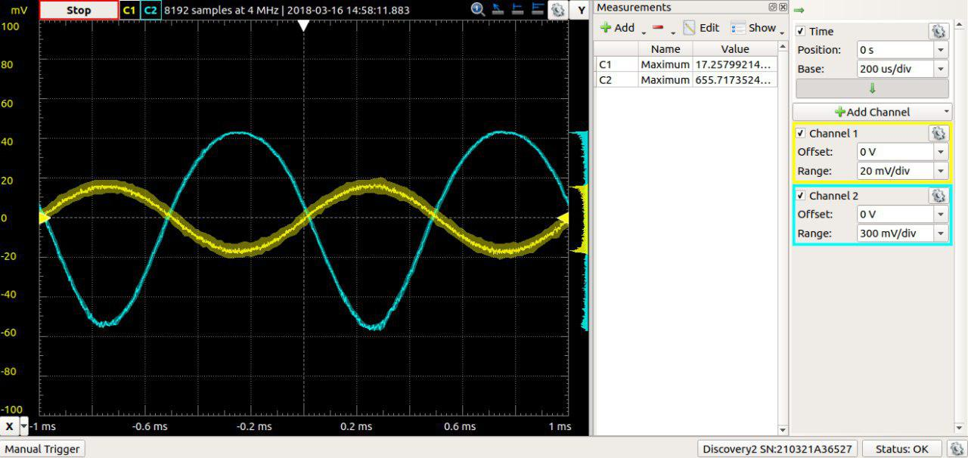

Далі було виміряно амплітуду вихідного сигналу при різних амплітудах вхідного сигналу, меншу за максимальну. Отримали такі дані:

|  |  |
| --- | --- |
| Uвх, мВ | Uвих, мВ |
| 6 | 123 |
| 8 | 260 |
| 10 | 395 |
| 12 | 485 |
| 14 | 612 |
| 16 | 721 |

З отриманих даних побудували графік. З нахилу графіку було визначено KU ≈ 39.

Для отриманих значень розрахували вихідний струм за законом Ома та вхідними та вихідними опорами, що були отримані раніше. Отримали такі дані:

|  |  |
| --- | --- |
| Iвх, мA | Iвих, мA |
| 0,00248 | 0,01519 |
| 0,00331 | 0,03210 |
| 0,00414 | 0,04877 |
| 0,00497 | 0,05988 |
| 0,00579 | 0,07556 |
| 0,00662 | 0,08901 |

З отриманих даних побудували графік. З нахилу графіку було визначено KI ≈ 11.

* 1. Для перевірки отриманих даних провели теоретичний розрахунок параметрів підсилювача:

$$g_{m}=\frac{I_{к0}}{φ_{t}}=\frac{1,58*{10}^{-3}}{25*{10}^{-3}}=63,2 мС$$

$$K_{U}=-g_{m}(R_{к}|\left|R_{н}\right)=-0,0632*1329=83,99$$

$$β=\frac{I_{к0}}{I_{б0}}=\frac{1,58*{10}^{-3}}{28,3*{10}^{-6}}=55,83$$

$$r_{i}=\frac{β}{g_{m}}=\frac{55,83}{0,0632}=883,386 Ом$$

$$R_{вх}=R_{1}\left|\left|R_{2}\right|\right|r_{i}=797 Ом$$

$$K_{I}=K_{U}\frac{R_{вх}}{R_{н}}=83,99\frac{797}{9,8*{10}^{3}}=6,83$$

**Висновки**

Під час проведення даної лабораторної роботи було досліджено поведінку біполярного транзистору, увімкненого в схему підсилювача з загальним емітером. Було визначено межі амплітуди вхідного сигналу, вхідний та вихідний опори, коефіцієнти підсилення за напругою та струмом, та проведена їх теоретична перевірка. Порівнюючи результати можна побачити, що передавальна провідність та коефіцієнт підсилення за струмом виявились близькими до експериментальних, а вхідний опір і коефіцієнт підсилення за напругою - ні. Похибки можна списати на похибку у вимірюванні, спотворенням сигналу, неякісним з’єднанням елементів на монтажній платі, тощо.